조용한 자동차를 위한 첨단기술

# **주제** – 자동차의 기능, 기술

## **제목 – 조용한 자동차를 위한 첨단 기술**

**기본적으로 소음이 발생할 수밖에 없는 자동차**

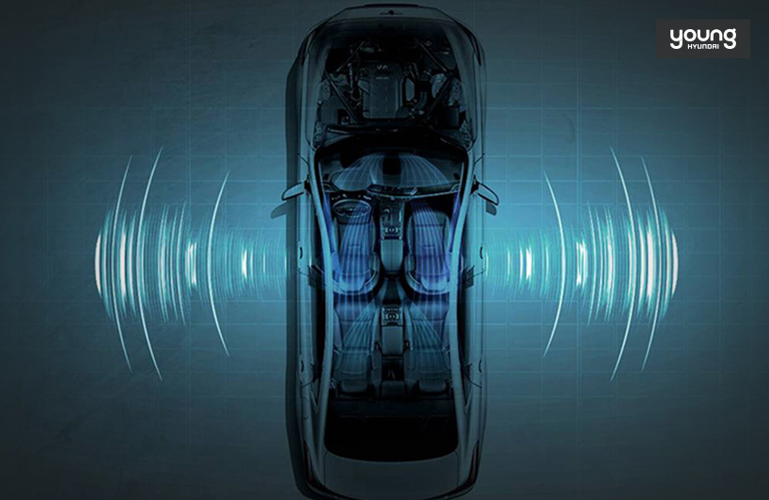

▲ 자동차에서는 다양한 소음이 발생합니다.

브레이크를 밟고, 시동 버튼을 누르면 ‘부릉’하는 소리와 함께 자동차의 시동이 걸리게 됩니다. 우리가 다시 시동을 끌 때까지 자동차는 쉬지 않고 소리를 만들어냅니다. 엔진이 돌아가는 소리, 고속 운행시 도로에서 올라오는 노면소음, 타이어와 노면이 마찰되면서 생기는 타이어 소음, 바람을 가르면서 생기는 풍절음 등 자동차는 여러 가지 소리를 발생시키고, 이것이 운전자에게 전달되게 됩니다. 하지만 이 소리가 편안한 승차감을 추구하는 사람들에겐 소음으로 들리는 경우가 많습니다. 때문에 자동차 제조사에서는 소리가 운전자에게 전달되지 않도록, 차량의 정숙성을 고려하여 자동차를 설계합니다. 정숙성은 승차감과 고급스러움에 있어서 필수 요소이며, 최근에는 차량의 정숙성을 높이기 위한 여러 가지 장치들과 기술이 도입되고 있습니다.

**차량 구석구석을 채우는 흡·차음재**

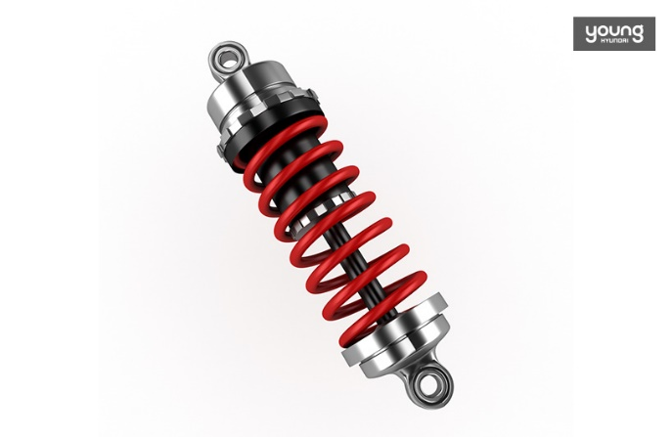

▲ 서스펜션에서 노면의 충격과 소음을 흡수하는 댐퍼의 역할은 무척 중요합니다.

외부에서 발생하는 소리를 흡수하기 위해, 차량에는 다양한 부분에 흡음재, 차음재들이 사용됩니다. 자동차의 뼈대와 엔진 등의 각종 장치, 배선들 사이사이 곳곳에 흡·차음재가 들어가게 되며, 엔진에서 가장 많은 소음이 발생하기 때문에 후드 안쪽, 엔진룸과 실내 사이 격벽 등에 흡·차음재가 들어가는 경우가 많습니다. 또한, 자동차 도어의 내부에도 흡·차음재가 존재하며, 서스펜션의 댐퍼 또한 노면에서 올라오는 진동을 걸러내 불쾌한 진동과 소음의 발생을 방지하는 기능을 합니다.

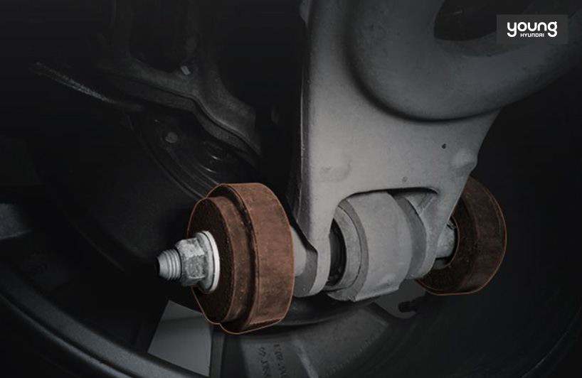

▲ 다이내믹 댐퍼는 무거운 추를 달아 진동소음을 상쇄하는 역할을 합니다.

또한 노면에서 발생하는 소음을 줄이기 위해 사용하는 다이내믹 댐퍼는 진동이 발생하는 부분에 부착돼 소음을 줄여주는 역할을 하기도 합니다. 차체를 구성하는 금속과 금속이 만나는 부분에 부드럽고 탄성 있는 재질의 충격흡수제를 더해 진동을 줄이는 것이죠. 이런 기술들은 근본적으로 소음을 줄이는 기술 중 하나입니다.

**새어 들어오는 소음을 막아라! 이중 접합 차음유리**

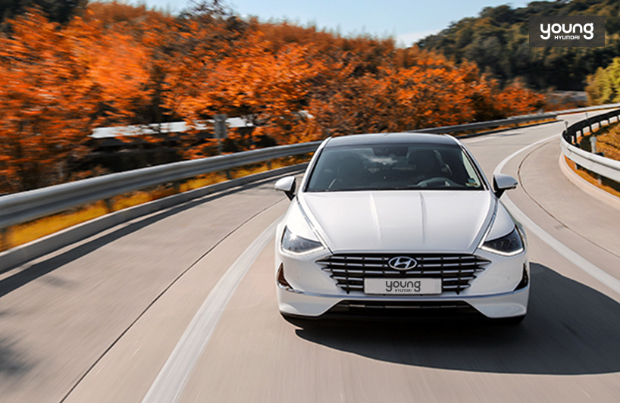

▲ 이중 접합 차음유리가 적용된 쏘나타 하이브리드 주행 모습입니다.

자동차의 소음 중 바람을 가르면서 생기는 풍절음을 막기 위해서 흔히 쓰이는 방식 중 하나로 이중 접합 차음 유리가 사용되기도 합니다. 풍절음은 주로 자동차 유리를 타고 들어오는데, 이중 접합 차음 유리는 유리 두 장 사이에 흡음성을 지닌 필름을 넣는 방식으로 만들어집니다. 이를 통해 진동을 억제하고 외부로부터 소리가 들어오는 것을 막는 역할을 하죠. 하지만 차음 유리와 흡·차음재는 자동차의 중량을 늘린다는 단점이 있어 경량화를 통한 연비향상에 걸림돌이 되기도 합니다. 또한, 저주파의 소리를 막는 것에는 큰 효과가 없다는 단점도 있죠.

**자동차 소음감소의 일등공신! 능동형 소음 저감 기술, 액티브 노이즈 캔슬링(ANC)**

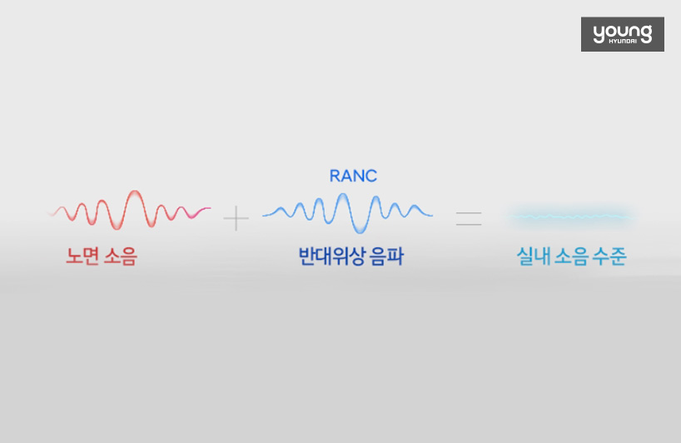

▲ 노이즈 캔슬링의 원리가 궁금하시다면!

이와 같은 이유로 단순히 소음을 막는 기술에서 그치지 않고 능동형 소음 저감 기술이 개발·적용되고 있습니다. 음향기기의 노이즈 캔슬링 기능과 같은 원리로, 차량 내부로 들어오는 소음의 소리 파형과 반대위상의 파형을 가진 소리를 만들어 두 소리를 상쇄시키는 것이 능동형 소음 저감 기술, 액티브 노이즈 캔슬링의 원리입니다. 엔진의 경우 회전수를 통해서 소음의 파형을 예측할 수 있기 때문에 이 방식으로 효과적으로 소음을 저감할 수 있습니다. 여기서 더 나아가 현대자동차 NVH 리서치랩은 예측이 어려운 노면 소음 또한 노이즈 캔슬링 방식으로 효과적으로 줄인 RANC(Road-noise Active Noise Control) 라는 이름의 새로운 기술도 개발해냈습니다.

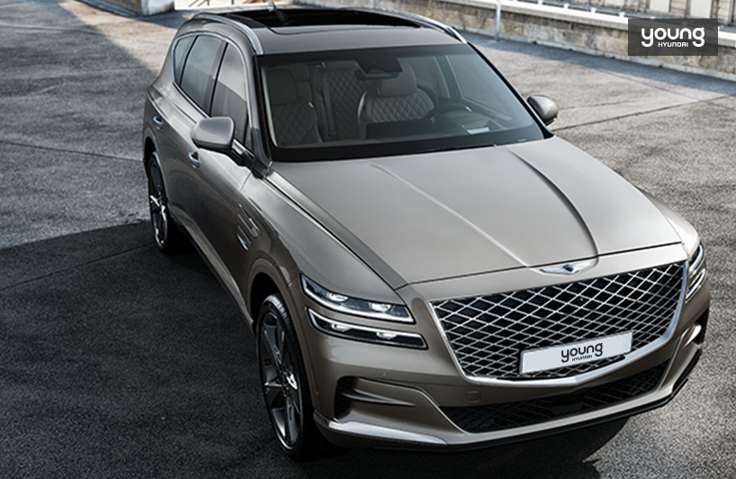

▲ 흡·차음재, 이중 접합유리, RANC 기술까지 모두 적용된 제네시스의 GV80입니다.

스포츠 세단이 아닌 차량을 찾는 대다수의 소비자의 경우 옆 사람과 대화하기 힘들 만큼의 큰 소리가 차량 내부로 전해지는 것을 원하지 않습니다. 그리고 이런 일을 막기 위해 자동차에 여러 장치가 들어가고, 고가의 이어폰들에 들어가는 노이즈 캔슬링 기능이 자동차에도 들어간다는 사실, 신기하지 않으신가요? 가끔은 운전할 때 밖에서 들리는 소리와 운전석에 앉았을 때 느껴지는 소리의 차이에 귀 기울여 보는 것도 재미있는 경험이 될 것입니다.

출처 : <https://young.hyundai.com/magazine/motors/detail.do?seq=18056&>